Оценить благоустройство столицы в рамках программы «Моя улица» горожане смогут с помощью «Активного гражданина»
29.09.2016
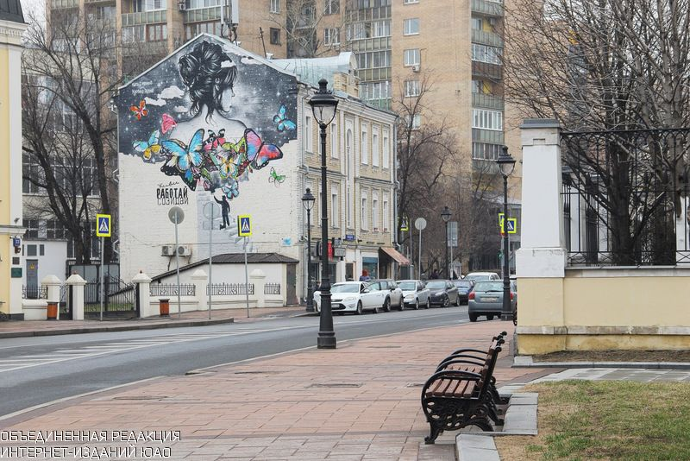
Москвичи продолжат оценивать благоустройство столицы в рамках программы «Моя улица». Соответствующий опрос стартовал на портале «Активный гражданин».
Этим летом в Москве привели в порядок 67 магистралей, улиц и переулков. Городские пространства стали более узнаваемыми, удобными и безопасными во многом благодаря самим горожанам. В конце 2015 года «активные граждане» проголосовали за улицы и набережные Центрального округа, которые нужно благоустроить в 2016 г.
Пользователи портала могут оценить обновлённые Вознесенский, Газетный, Никитский переулки, Петровские Линии, Таганскую улицу и одноименную площадь, Гончарный проезд, Калашный и Большой Кисловский переулки. При благоустройстве там установили дополнительное освещение и уличную мебель, обновили остановки общественного транспорта, провели работы по озеленению. В октябре деревья высадят вдоль тротуаров на Таганской улице. Это позволит отделить пешеходную зону от проезжей части, сделать её спокойнее и безопаснее.

Адрес страницы: http://moskvoreche-saburovo.mos.ru/presscenter/news/detail/3846740.html
Управа района Москворечье-Сабурово города Москвы

